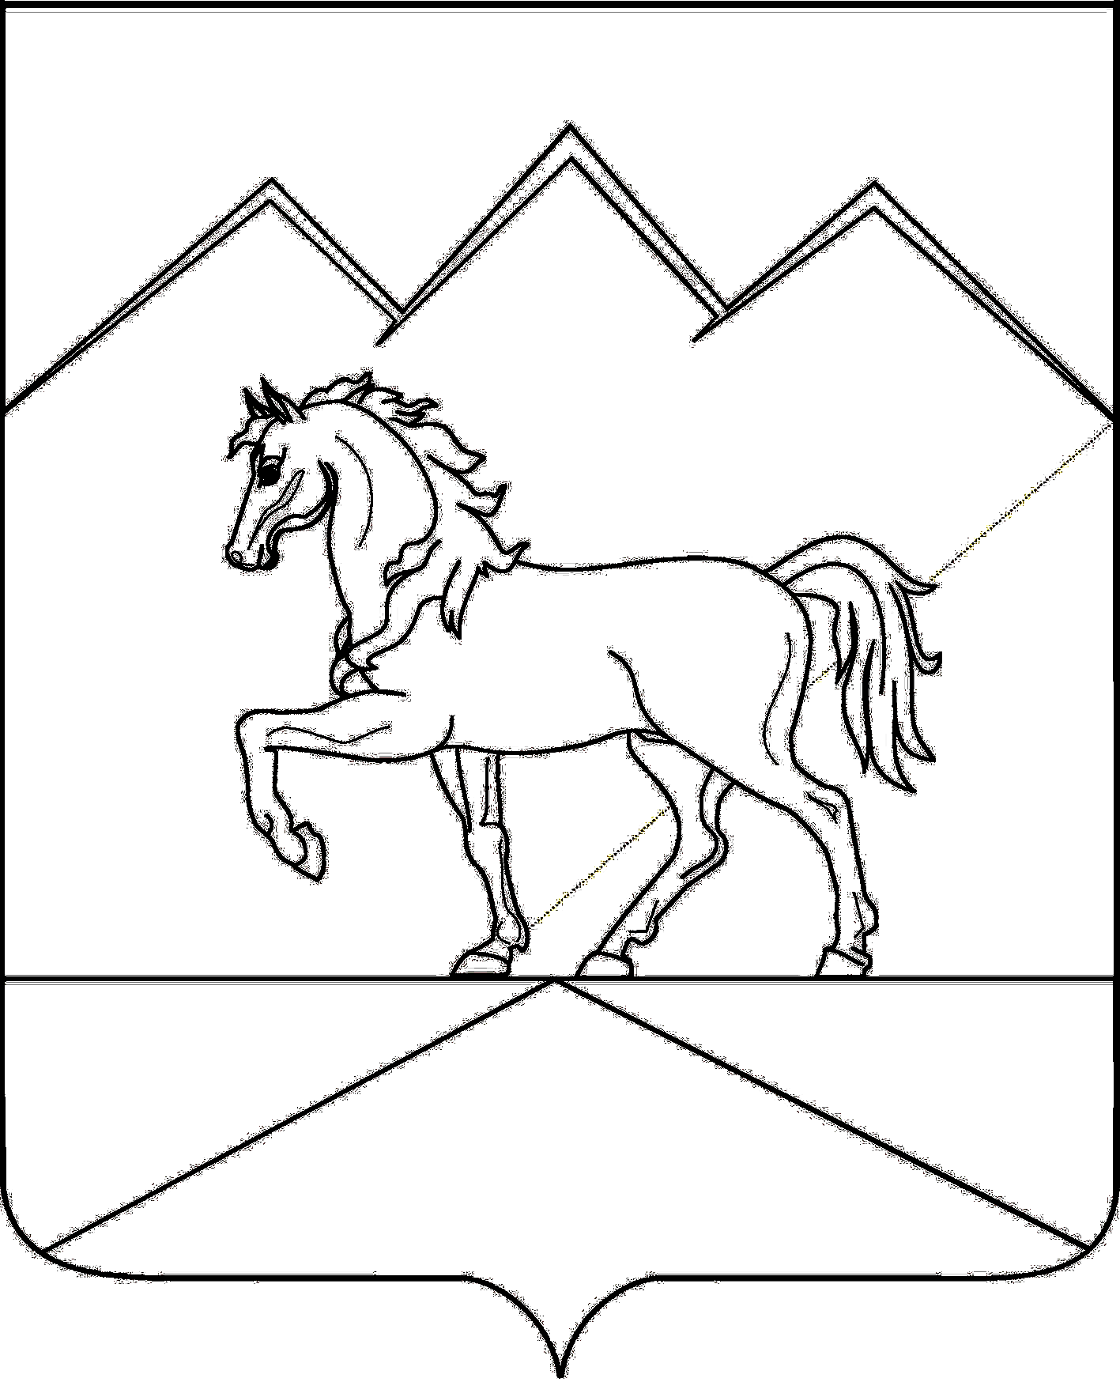
СОВЕТ КРАСНОКУТСКОГО СЕЛЬСКОГО ПОСЕЛЕНИЯ
МОСТОВСКОГО РАЙОНА
РЕШЕНИЕ
от 21.11.2016 № 98
пос. Восточный

О налоге на имущество физических лиц на территории Краснокутского сельского поселения Мостовского района

В соответствии с главой 32 Налогового кодекса Российской Федерации, Законом Краснодарского края от 4 апреля 2016 года № 3368-КЗ "Об установлении единой даты начала применения на территории Краснодарского края порядка определения налоговой базы по налогу на имущество физических лиц исходя из кадастровой стоимости объектов налогообложения", Совет Краснокутского сельского поселения р е ш и л:
1.Установить на территории Краснокутского сельского поселения Мостовского района налог на имущество физических лиц.
2.Установить ставки по налогу на имущество физических лиц в следующих размерах исходя из кадастровой стоимости объекта налогообложения:
1) 0,1 процента в отношении:
жилых домов, жилых помещений;
объектов незавершенного строительства в случае, если проектируемым назначением таких объектов является жилой дом;
единых недвижимых комплексов, в состав которых входит хотя бы одно жилое помещение (жилой дом);
гаражей и машино-мест;
хозяйственных строений или сооружений, площадь каждого из которых не превышает 50 квадратных метров и которые расположены на земельных участках, предоставленных для ведения личного подсобного, дачного хозяйства, огородничества, садоводства или индивидуального жилищного строительства;
2) 2 процентов в отношении объектов налогообложения, включенных в перечень, определяемый в соответствии с пунктом 7 статьи 378.2 Налогового кодекса Российской Федерации, в отношении объектов налогообложения, предусмотренных абзацем вторым пункта 10 статьи 378.2 Налогового кодекса Российской Федерации, а также в отношении объектов налогообложения, кадастровая стоимость каждого из которых превышает 300 миллионов рублей;
3) 0,5 процента в отношении прочих объектов налогообложения.
3.Установить, что для граждан, имеющих в собственности имущество являющееся объектом налогообложения на территории Краснокутского сельского поселения, льготы, установленные в соответствии со статьей 407 Налогового кодекса Российской Федерации, действуют в полном объеме.
4.Признать утратившим силу:
1)решение Совета Краснокутского сельского поселения от 24 ноября 2014 года № 11 «Об установлении налога на имущество физических лиц на территории Краснокутского сельского поселения Мостовского района»;
2)решение Совета Краснокутского сельского поселения от 23 декабря 2014 года № 20 «О внесении изменений в решение Совета Краснокутского сельского поселения Мостовского района от 24 ноября 2014 года № 11 «Об установлении налога на имущество физических лиц на территории Краснокутского сельского поселения Мостовского района».
5.Контроль за выполнением настоящего решения возложить комиссию по финансам, бюджету и экономике
6.Опубликовать настоящее решение в районной газете «Предгорье» и на официальном сайте администрации Краснокутского сельского поселения Мостовского района в сети «Интернет».
Настоящее Решение вступает в силу с 1 января 2017 года, но не ранее, чем по истечении одного месяца со дня его официального опубликования.

Глава Краснокутского
сельского поселения И.Н. Тараповская

